VÝŠKOVĚ STAVITELNÁ VARIANTA

STŮL ROHOVÝ 120X120
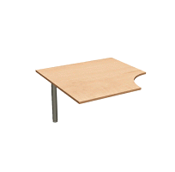 | Objednací číslo | WT000
 | Rozměr | 120 x 120 x 62-82
 | Cena | 3850
 | Hmotnost | 26,5
STŮL PSACÍ 120X60
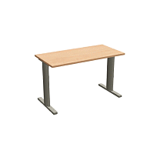 | Objednací číslo | WT001
 | Rozměr | 120 x 60 x 62-82
 | Cena | 4950
 | Hmotnost | 31,5
STŮL PSACÍ 160X60
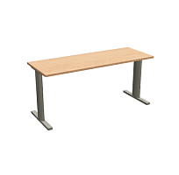 | Objednací číslo | WT002
 | Rozměr | 160 x 60 x 62-82
 | Cena | 5550
 | Hmotnost | 36,7
STŮL PSACÍ 120X80
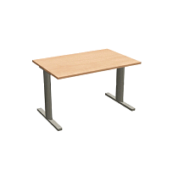 | Objednací číslo | WT003
 | Rozměr | 120 x 80 x 62-82
 | Cena | 5200
 | Hmotnost | 38
STŮL PSACÍ 160X80
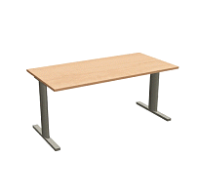 | Objednací číslo | WT004
 | Rozměr | 160 x 80 x 62-82
 | Cena | 5600
 | Hmotnost | 44,2
STŮL PC-LEVÝ
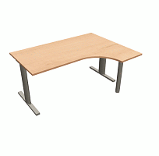 | Objednací číslo | WT005
 | Rozměr | 160 x 120 x 62-82
 | Cena | 7250
 | Hmotnost | 51,2

STŮL PC-PRAVÝ
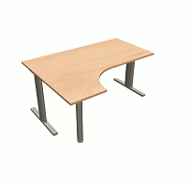 | Objednací číslo | WT006
 | Rozměr | 160 x 120 x 62-82
 | Cena | 7250
 | Hmotnost | 51,2
STŮL DOPLŇKOVÝ 80X80
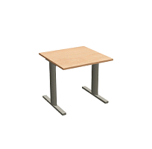 | Objednací číslo | WT007
 | Rozměr | 80 x 80 x 62-82
 | Cena | 4700
 | Hmotnost | 32
STŮL DOPLNKOVÝ
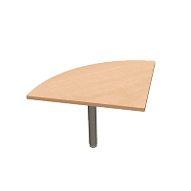 | Objednací číslo | WT008
 | Rozměr | 800 x 800 x 62-82
 | Cena | 2250
 | Hmotnost | 12
STŮL PSACÍ 200X80
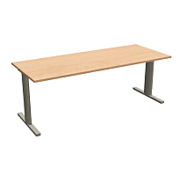 | Objednací číslo | WT009
 | Rozměr | 200 x 80 x 62-82
 | Cena | 6250
 | Hmotnost | 51
STŮL PŮLKRUH, R80
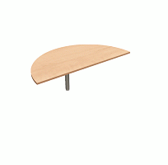 | Objednací číslo | WT014
 | Rozměr | 160 x 80 x 62-82
 | Cena | 2750
 | Hmotnost | 21
STŮL PŮLKRUH, 160X60
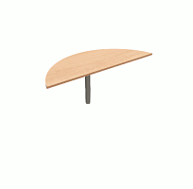 | Objednací číslo | WT016
 | Rozměr | 160 x 60 x 62-82
 | Cena | 2550
 | Hmotnost | 16

STŮL ELIPSA 160X90
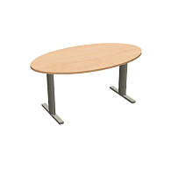 | Objednací číslo | WT018
 | Rozměr | 160 x 90 x 62-82
 | Cena | 5800
 | Hmotnost | 39,5
STŮL KOSATKA PRAVOL
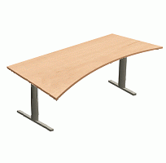 | Objednací číslo | WT023
 | Rozměr | 200 x 95 x 62-82
 | Cena | 6750
 | Hmotnost | 55,2
STŮL KOSATKA 220X95
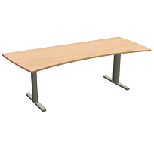 | Objednací číslo | WT024
 | Rozměr | 220 x 95 x 62-82
 | Cena | 6700
 | Hmotnost | 55,2
STŮL SEKERA - PRAVÁ 160X95
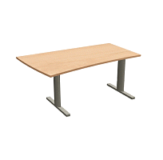 | Objednací číslo | WT027
 | Rozměr | 160 x 95 x 62-82
 | Cena | 5800
 | Hmotnost | 44,5
STŮL SEKERA - LEVÁ 160X95
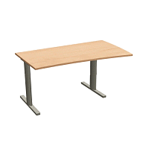 | Objednací číslo | WT028
 | Rozměr | 160 x 95 x 62-82
 | Cena | 5800
 | Hmotnost | 44,5
STŮL LEDVINA 160X90
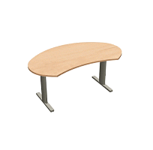 | Objednací číslo | WT031
 | Rozměr | 160 x 90 x 62-82
 | Cena | 5800
 | Hmotnost | 37,5

STŮL ELIPSA 200X90
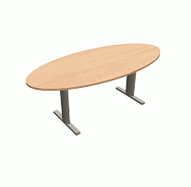 | Objednací číslo | WT032
 | Rozměr | 200 x 90 x 62-82
 | Cena | 6300
 | Hmotnost | 44,2
STŮL 1X OBLOUK, 120X80
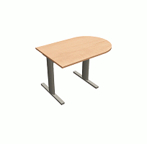 | Objednací číslo | WT040
 | Rozměr | 120 x 80 x 62-82
 | Cena | 5200
 | Hmotnost | 30
STŮL PC - LEVÝ 160X100
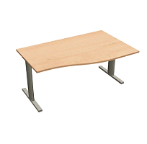 | Objednací číslo | WT045
 | Rozměr | 160 x 100 x 62-82
 | Cena | 6100
 | Hmotnost | 47
STŮL PC - PRAVÝ 160X100
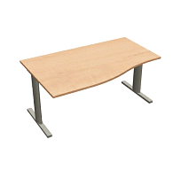 | Objednací číslo | WT046
 | Rozměr | 160 x 100 x 62-82
 | Cena | 6100
 | Hmotnost | 47
STŮL PC - PRAVÝ
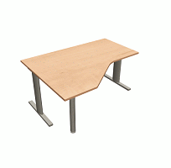 | Objednací číslo | WT047
 | Rozměr | 160 x 200 x 62-82
 | Cena | 7250
 | Hmotnost | 51,2
STŮL PC - LEVÝ
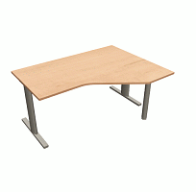 | Objednací číslo | WT048
 | Rozměr | 160 x 200 x 62-82
 | Cena | 7250
 | Hmotnost | 51,2
STŮL LOMENÝ – LEVÝ
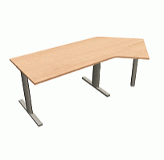 | Objednací číslo | WT049
 | Rozměr | 217 x 80 x 62-82
 | Cena | 7750
 | Hmotnost | 48

VÝŠKOVĚ NESTAVITELNÁ VARIANTA
STŮL ROHOVÝ 120X120
 | Objednací číslo | WT100
 | Rozměr | 120 x 120 x 74
 | Cena | 3400
 | Hmotnost | 26,5
STŮL PSACÍ 120X60
 | Objednací číslo | WT101
 | Rozměr | 120 x 60 x 74
 | Cena | 4350
 | Hmotnost | 31,5
STŮL PSACÍ 160X60
 | Objednací číslo | WT102
 | Rozměr | 160 x 60 x 74
 | Cena | 4950
 | Hmotnost | 36,7
STŮL PSACÍ 120X80
 | Objednací číslo | WT103
 | Rozměr | 120 x 80 x 74
 | Cena | 4600
 | Hmotnost | 38
STŮL PSACÍ 160X80
 | Objednací číslo | WT104
 | Rozměr | 160 x 80 x 74
 | Cena | 5000
 | Hmotnost | 44,2

 | STŮL LOMENÝ - PRAVÝ
 | 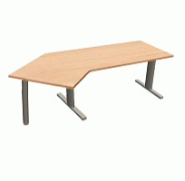 | Objednací číslo | WT050
 |  | Rozměr | 217 x 80 x 62-82
 |  | Cena | 7750
 |  | Hmotnost | 48

STŮL PC - LEVÝ
 | Objednací číslo | WT105
 | Rozměr | 160 x 120 x 74
 | Cena | 6200
 | Hmotnost | 51,2
STŮL PC - PRAVÝ
 | Objednací číslo | WT106
 | Rozměr | 160 x 120 x 74
 | Cena | 6200
 | Hmotnost | 51,2
STŮL DOPLŇKOVÝ 80X80
 | Objednací číslo | WT107
 | Rozměr | 80 x 80 x 74
 | Cena | 4100
 | Hmotnost | 32
STŮL DOPLNKOVÝ
 | Objednací číslo | WT108
 | Rozměr | 800 x 800 x 74
 | Cena | 1800
 | Hmotnost | 12
STŮL PSACÍ 200X80
 | Objednací číslo | WT109
 | Rozměr | 200 x 80 x 74
 | Cena | 5650
 | Hmotnost | 51
STŮL PŮLKRUH, R80
 | Objednací číslo | WT114
 | Rozměr | 160 x 80 x 74
 | Cena | 2300
 | Hmotnost | 21
STŮL PŮLKRUH, 160X60
 | Objednací číslo | WT116
 | Rozměr | 160 x 60 x 74
 | Cena | 2100
 | Hmotnost | 16
STŮL KRUH POLOMĚR 40
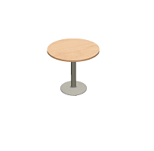 | Objednací číslo | WT117
 | Rozměr | 80 x 80 x 74
 | Cena | 4600
 | Hmotnost | 18
STŮL ELIPSA 160X90
 | Objednací číslo | WT118
 | Rozměr | 160 x 90 x 74
 | Cena | 5200
 | Hmotnost | 39,5
STŮL ELIPSA, 120X60
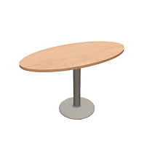 | Objednací číslo | WT119
 | Rozměr | 90 x 60 x 74
 | Cena | 4700
 | Hmotnost | 21,5
STŮL KOSATKA PRAVOLEVÁ
 | Objednací číslo | WT123
 | Rozměr | 200 x 95 x 74
 | Cena | 6150
 | Hmotnost | 55,2
STŮL KOSATKA 220X95
 | Objednací číslo | WT124
 | Rozměr | 220 x 95 x 74
 | Cena | 6100
 | Hmotnost | 55,2
STŮL SEKERA - PRAVÁ 160X95
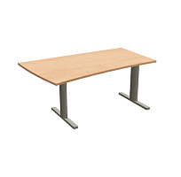 | Objednací číslo | WT127
 | Rozměr | 160 x 95 x 74
 | Cena | 5200
 | Hmotnost | 44,5
STŮL SEKERA - LEVÁ 160X95
 | Objednací číslo | WT128
 | Rozměr | 160 x 95 x 74
 | Cena | 5200
 | Hmotnost | 44,5
STŮL LEDVINA 160X90
 | Objednací číslo | WT131
 | Rozměr | 160 x 90 x 74
 | Cena | 5200
 | Hmotnost | 37,5
STŮL ELIPSA, 200X90
 | Objednací číslo | WT132
 | Rozměr | 200 x 90 x 74
 | Cena | 5700
 | Hmotnost | 43,2
STŮL 1X OBLOUK, 120X80
 | Objednací číslo | WT140
 | Rozměr | 120 80 x 74
 | Cena | 4600
 | Hmotnost | 30
STŮL PC - LEVÝ 160X100
 | Objednací číslo | WT145
 | Rozměr | 160 x 100 x 74
 | Cena | 5500
 | Hmotnost | 47
STŮL PC - PRAVÝ 160X100
 | Objednací číslo | WT146
 | Rozměr | 160 x 100 x 74
 | Cena | 5500
 | Hmotnost | 47
STŮL PC - PRAVÝ
 | Objednací číslo | WT147
 | Rozměr | 160 x 120 x 74
 | Cena | 6200
 | Hmotnost | 51,2

DOPLŇKY EGO
DRŽÁK POČÍTAČE - ČERNÝ
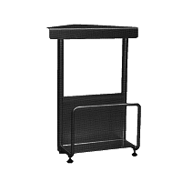 | Objednací číslo | BWCP510
 | Rozměr | 40 x 32 x 50
 | Cena | 1750
 | Hmotnost | 2,5
DRŽÁK POČÍTAČE - STŘÍBRNÝ
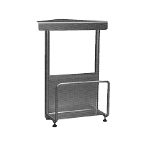 | Objednací číslo | BWEP510
 | Rozměr | 40 x 32 x 50
 | Cena | 1750
 | Hmotnost | 2,5
KABELOVÝ SVOD - PLAST - ČERNÝ
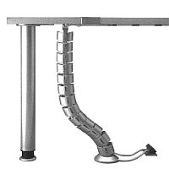 | Objednací číslo | BWCP511
 | Rozměr | 7 x 7 x 75
 | Cena | 1050
 | Hmotnost | 0,5
STŮL PC - LEVÝ
 | Objednací číslo | WT148
 | Rozměr | 160 x 120 x 74
 | Cena | 6200
 | Hmotnost | 51,2
STŮL LOMENÝ LEVÝ
 | Objednací číslo | WT149
 | Rozměr | 217 x 80 x 74
 | Cena | 6700
 | Hmotnost | 48
STŮL LOMENÝ PRAVÝ
 | Objednací číslo | WT150
 | Rozměr | 217 x 80 x 74
 | Cena | 6700
 | Hmotnost | 48

KABELOVÝ SVOD - PLAST - STŘÍBRNÝ
 | Objednací číslo | BWEP511
 | Rozměr | 7 x 7 x 75
 | Cena | 1050
 | Hmotnost | 0,5
KABELOVÝ SVOD - SPIRÁLA
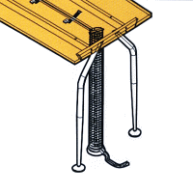 | Objednací číslo | BGEP30077
 | Rozměr | 5 x 5 x 74
 | Cena | 990
 | Hmotnost | 1
KABELOVÁ PŘÍCHYTKA, 6KS
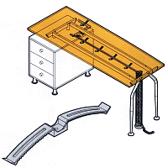 | Objednací číslo | BGEP20640
 | Rozměr | 5 x 5 x 15
 | Cena | 165
 | Hmotnost | 0,5

PRŮCHODKA - ČERNÁ
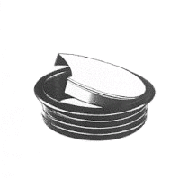 | Objednací číslo | BWCP540
 | Rozměr | 8 x 8 x 3
 | Cena | 250
 | Hmotnost | 0
PRŮCHODKA - SVĚTLEŠEDÁ
 | Objednací číslo | BWRP540
 | Rozměr | 8 x 8 x 3
 | Cena | 250
 | Hmotnost | 0
VÝSUV KLÁVESNICE
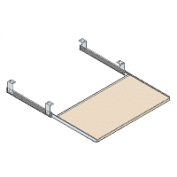 | Objednací číslo | BWP530
 | Rozměr | 67 x 32 x 4
 | Cena | 1150
 | Hmotnost | 7

